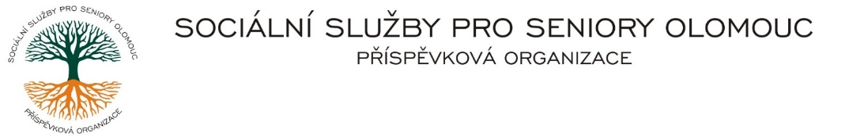
Zikova č. 618/14, Nové Sady, 779 00 Olomouc
IČ 75004259 * tel.: 585757061
E-mail: olomouc@sluzbyproseniory.cz * DS cn5k73h

Zápis v OR v oddílu Pr, vložka 770 u Krajského soudu v Ostravě

Obj. č. : PÚ/187/2021 AA+ stavebniby
Vyřizuje/: Pěcha/xxxxxxxxxx Betonářská 1
E-mail: vedouciPU/sluzbyproseniory.cz
Web.str.: www.sluzbyproseniory.cz 712 01 Ostrava
Bank. sp..: KB Olomouc,
č.ú.: xxxxxxxxxx
DIČ: CZ-750 042 59
NEJSME PLÁTCI DPH

Datum: 3.12.2021

Objednávka

- hladké dveře prosklené 2/3 DTD xx ks
- zámek FAB xx ks

Předpokládaná cena xxxxxxx Kč.

Příkazce operace: Správce rozpočtu:

Akceptuji tuto objednávku:

